[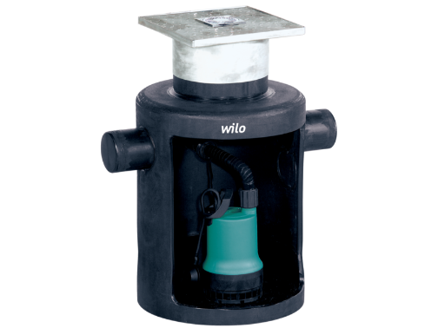](https://www.google.fr/url?sa=i&url=https%3A%2F%2Fwww.archiproducts.com%2Fde%2Fprodukte%2Fwilo-italia%2Fkomponente-fur-kanalisationsnetz-drainlift-box_275410&psig=AOvVaw23k2w6VDaQAvQIKU0Bqe0p&ust=1584700690719000&source=images&cd=vfe&ved=0CAIQjRxqFwoTCLCW3KOspugCFQAAAAAdAAAAABAD)

Descriptif station de relevage

La station de relevage sera de marque Wilo type DrainLift Box.

Garantie constructeur de 2 ans.

Descriptif et fonctionnalités :

Station de relevage pour eaux usées en installation enterrée pour le pompage des eaux chargées sans matières fécales (selon la norme DIN EN 12050-2) ne pouvant pas être évacuées vers le réseau d'assainissement par inclinaison naturelle.

Station de relevage avec tuyauterie complète, clapet antiretour, pompe préinstallée, cuve avec regard en carreaux et siphon de sol

De manière générale la station devra répondre aux exigences suivantes :

* Plage de température du fluide de 3°C à 35°C et pouvant accepter une température de fluide de 60°C pendant 3 minutes pour les modèles 32/8 et 32/11.
* Volume de cuve de 113 litres.
* Corps de pompe en fonte grise ou polypropylène suivant modèle, moteur en acier inoxydable et cuve en polypropylène.
* Protection thermique du moteur.
* Mode de fonctionnement non immergé : S3 25%.

Wilo-DrainLift Box